МIНIСТЕРСТВО ОСВIТИ I НАУКИ УКРАЇНИ

НАЦIОНАЛЬНИЙ ТЕХНIЧНИЙ УНIВЕРСИТЕТ УКРАЇНИ

«КИЇВСЬКИЙ ПОЛIТЕХНIЧНИЙ IНСТИТУТ»

Кафедра прикладної математики

ЗВІТ

iз дисциплiни: «Технології колективної розробки ПЗ»

на тему: «Життєвий цикл процесу:

‘Здача лабораторної роботи’»

Виконала: Лук’яненко А. М.

Група: КМ-51

Засвідчую, що у цій роботі немає запозичень з праць інших авторів

Дата здачі:_____________

Перевірив: Терещенко І.О

Київ — 2016

ЗМІСТ

1 ОСНОВНІ ВИМОГИ ДО ЗАВДАННЯ 3

2 СТВОРЕННЯ СПРИНТІВ 4

ВИСНОВКИ 6

# 1 ОСНОВНІ ВИМОГИ ДО ЗАВДАННЯ

Обов’язкове завдання:

1. Створити Scrum згідно теми. User Storys – всі процеси з ієрархії процесів. Tasks до кожної User Story формується, як опис задач,що необхідно зробити (запрограмувати), щоб реалізувати User Story (один процес з ієрархії процесів).
2. Завдання виконується у https://www.flying-donut.com, шляхом створення приватного проекту.
3. Результат роботи оформляється у вигляді звіту, що включає імпорт роботи з https://www.flying-donut.com у файл Excel та екранні форми Task board усіх спринтів.

# 2 СТВОРЕННЯ СПРИНТІВ

За допомогою сайту <http://www.flying-donut.com/> була створена модель життєвого циклу типу ‘Scrum’ для вирішення задачі «Здача лабораторної роботи». Було проаналізовано основні вимоги та створено User stories, які в свою чергу упорядкувалися у backlogs за принципами важливості та часу виконання.

Основним етапом роботи було формування спринтів – послідовностей User stories, що реалізуються програмістами. Спочатку була сформована кількість спринтів – 3 («Розробка основних задач», «Розробка допоміжних задач», «Розробка додаткових можливостей»). Кожний спрінт має встановлений час виконання та послідовність виконання завдань, яку не можна змінювати.

Послідовність була вибрана таким чином, що:

1. максимальне навантаження на початкових стадіях розробки;
2. реалізація всіх included процесів;
3. реалізація всіх extended процесів.

Розподіл задач показано на рис. 2.1., рис. 2.2, рис.2.3,рис.2.4.

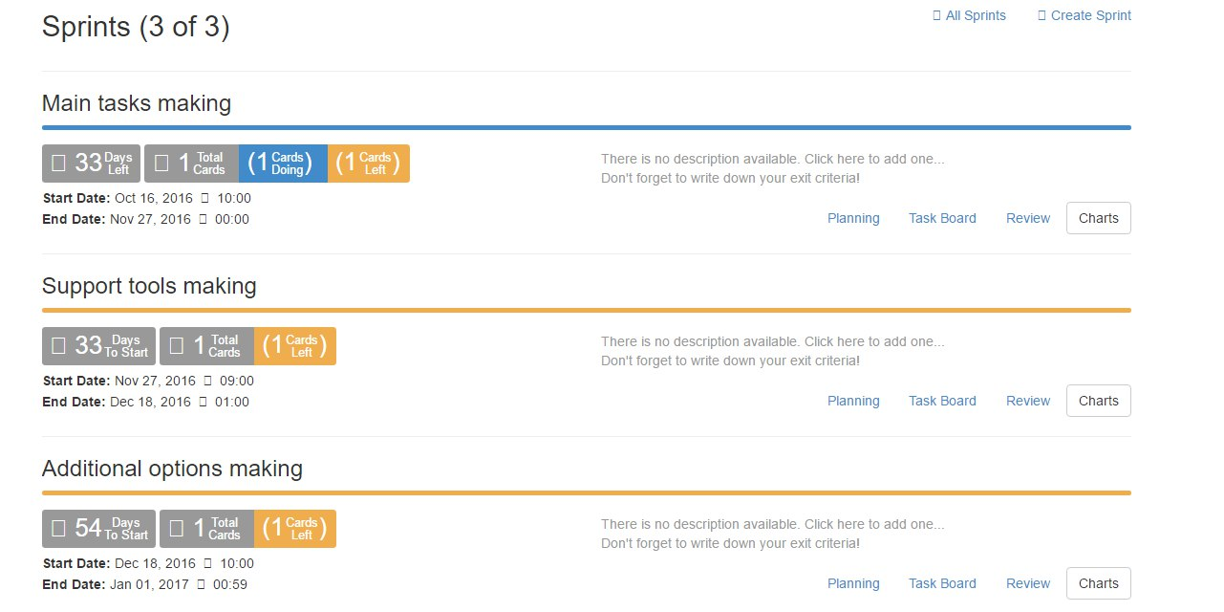

Рисунок 2.1 – Task board усіх спринтів

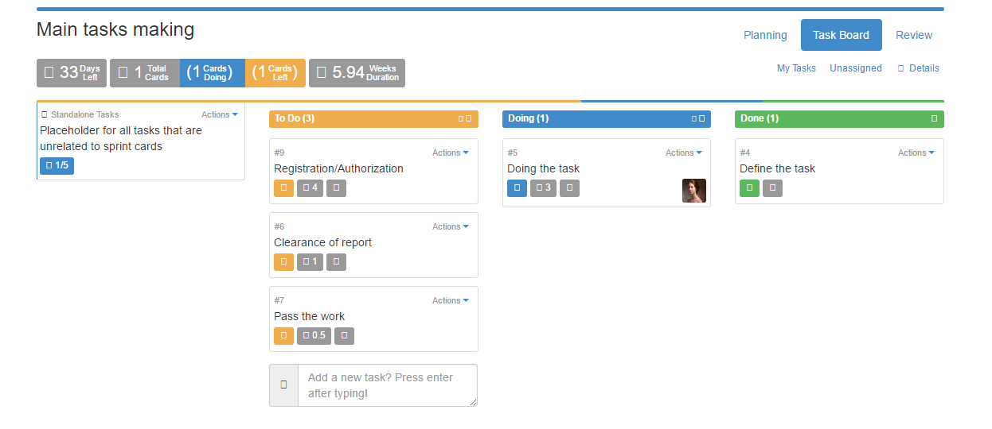

Рисунок 2.2 – Task board першого спринту

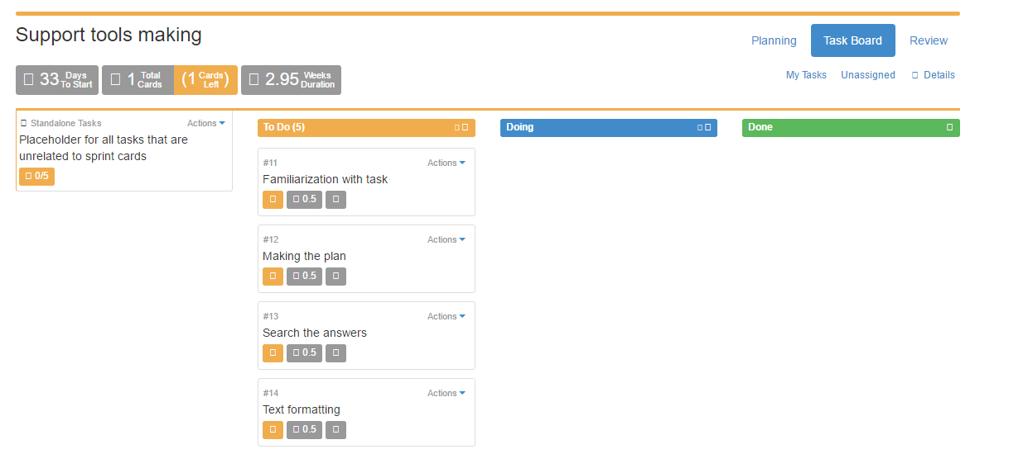

Рисунок 2.2 – Task board другого спринту

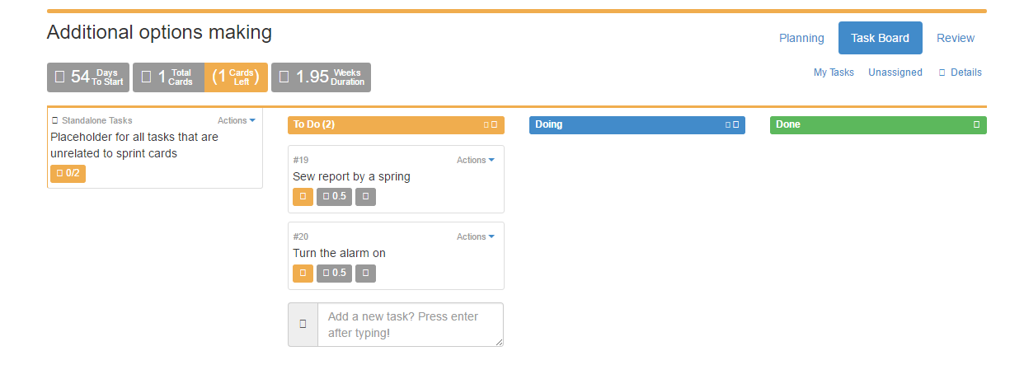

Рисунок 2.4 – Task board третього спринту

## ВИСНОВКИ

В даній роботі було реалізовано створення Scrum згідно теми «Здача лабораторної роботи». Tasks до кожної User Story сформовано, як опис задач, що було зроблено, щоб реалізувати User Story (один процес з ієрархії процесів). Завдання виконано у https://www.flying-donut.com, шляхом створення приватного проекту. Результат роботи оформлено у вигляді звіту.